如何訂房

1. 當客人來電訂房時，先確認客人欲入住的日期 🡺 空房庫存預測表(訂房報表)

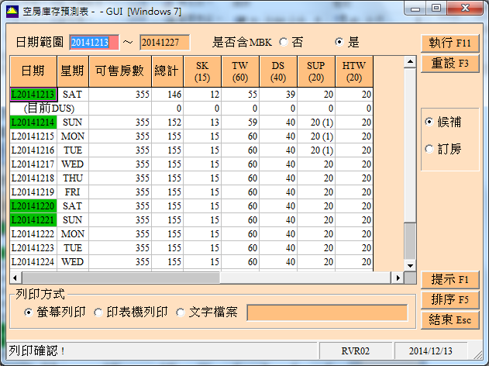

1. 當客人接受房間銷售條件後，便進行訂房。

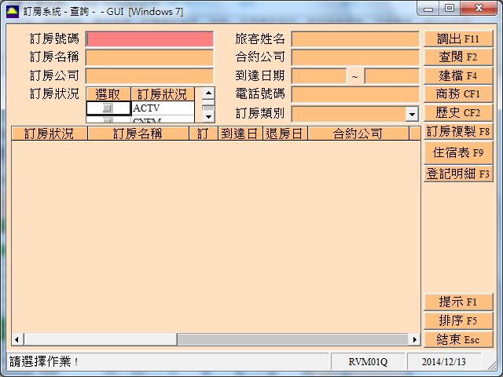

在進行訂房時，因系統內可列印出訂房單，也取決於飯店方是否使用或使用手寫訂房單

1. 進行訂房建檔

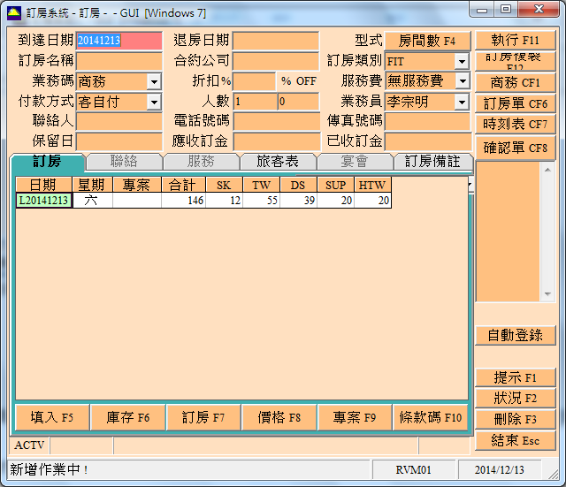

1. 選定到達日期
2. 輸入退房日期(可輸入過夜數)
3. 選擇房間數(依房型)
4. 輸入訂房名稱(即入住者大名)
5. 合約公司(如為合約價，此欄位必須帶入合約公司名稱，可點選商務CF1 選擇合約公司)
6. 業務碼( 可解釋為SOURCE，統計欄位用)
7. 折扣(當有合約CODE或業務碼或是給予散客折扣時KEY入)
8. 服務費(當入住費用為房租加一成服務費時需選入)
9. 付款方式（通常客自付）
10. 人數(小朋友)
11. 業務員(統計產值用)
12. 聯絡人(可能是SELF BOOKING)
13. 電話號碼，傳真號碼

以上資料可稱為訂房資料

中間有六個選擇活頁

1. 訂房 需選擇價格並更改房價(如為套裝行程時請選擇專案)
2. 旅客表 即入住者的資料，於入住時使用登記在補足資料)
3. 訂房備註 即可另外註記備註的欄位

以上完成後進行 執行 便產生訂房編號。

接下來於聯絡補入資料以便日後列印信封用名條。

於服務輸入服務事項如早餐，接機等等的選擇。

以上作業完成後便可列印或以電子郵件方式寄出訂房確認單。

當訂房後要更改狀態則點選狀況來做變更 (例如確認或取消)

在預先抵達的前日準備工作

進行排房的準備依照訂房的內容來安排客房

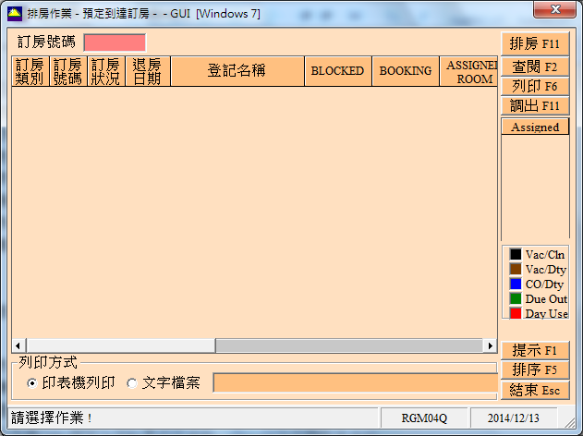

進行預先抵達客人的資料準備

準備訂房資料(訂房單或網路旅行社訂單，旅行社訂單)

旅客登記卡(至登記系統 -­> 報表 -> 登記卡)

早餐券(至登記系統 -> 報表 => 招待券) (由飯店決定是否提供餐券)

如何登記

客人預先訂房時可用訂單來作登記，反之也可來做散客登記。可以使用訂房號碼來查閱或使用到達日期來選擇調出並進行check in的動作。

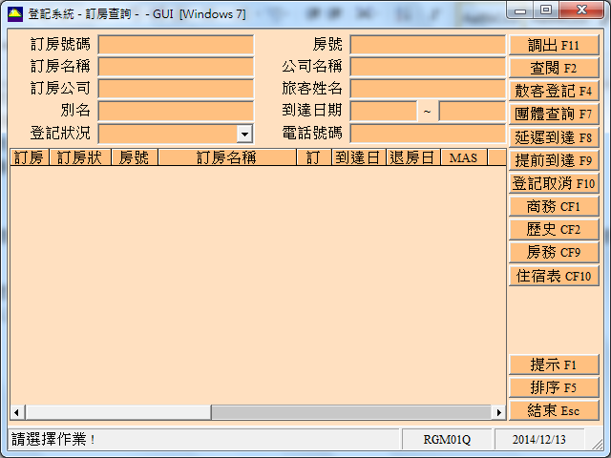

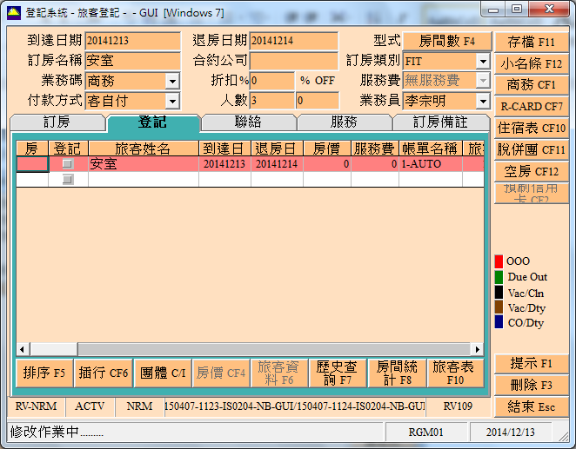

選擇訂房資料後進行旅客登記，安排房間(點選空房CF12)，進行勾選登記，使其變成IH，即完成登記

後續即補足旅客資料，點選旅客表F10

相對性如有複數房間即團體方式，便可使用團體C/I。

登記系統其他指令

登記取消(即因作業失誤或客人的關係導致須將該筆資料由I/H狀態更改為取消時使用)進行時系統會自動提醒是否保留排房的房號，是否更改房間的狀態為乾淨房。